Участники первого открытого родительского онлайн-собрания обсудили роль социальных сетей в жизни детей

12 февраля в эфир вышел первый выпуск открытого родительского онлайн-собрания на тему «Как работают социальные сети».
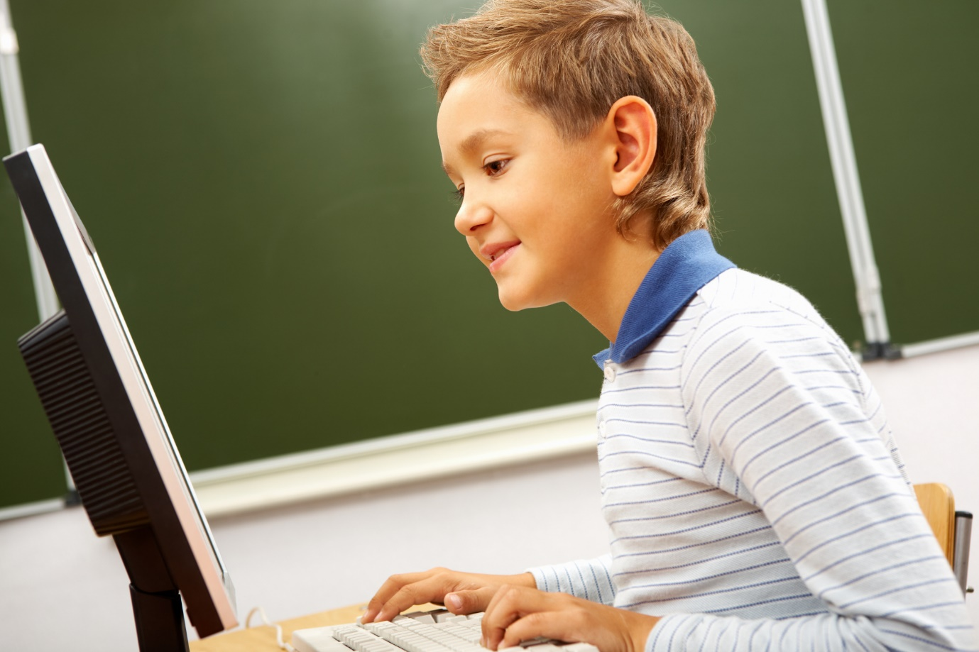
Заместитель Министра просвещения Российской Федерации Денис Грибов отметил, что такие собрания будут проводиться ежемесячно и темы для онлайн-встреч были определены по результатам опросов родительского сообщества.
«Это будет большой и открытый разговор на актуальные темы, и мы с помощью компетентных специалистов сможем обсуждать важные для всех нас темы, находить ответы на вопросы, которые волнуют родителей», – подчеркнул Денис Грибов.
Он напомнил, что дети проводят много времени в сети Интернет, поэтому необходимо направить ребят на позитивную повестку и ограничить доступ к потенциально опасной информации.
«Современные дети не такие, как мы: они воспринимают мир по-другому. И нам надо поддержать их, предложить им инструменты, которые помогут им развиваться и проявлять свои таланты», – подчеркнул Денис Грибов.
Открытое родительское онлайн-собрание организовано Минпросвещения России совместно с Институтом изучения детства, семьи и воспитания Российской академии образования и Национальной родительской ассоциацией.
В мероприятии приняли участие эксперты в области детской психологии, в развитии и продвижении социальных сетей, специалисты по детской онлайн-безопасности.
Запись собрания доступна на официальной странице Минпросвещения России в социальной сети «ВКонтакте».

Источник: https://edu.gov.ru/press/3417/uchastniki-pervogo-otkrytogo-roditelskogo-onlayn-sobraniya-obsudili-rol-socialnyh-setey-v-zhizni-detey?utm_medium=email

